常规项目1
主题： 蛋白浓度测定
目的： 锻炼学生的准确定量能力，促进学生之间的交流与合作。
对象： 基础医学院全体研究生；
内容&要求：
Bradford法测定蛋白浓度，提供试剂盒。本项比赛要求参赛同学制备并绘制蛋白标准品的标准曲线，由标准曲线的优劣来评比。
评分标准：
1、配制速度、操作规范与耗时（-10分）
2、标准曲线（评估相关系数R²为主）（100分）
报名方式：个人参赛，年级不限。
常规项目2
主题：生信数据挖掘
目的：以技能大赛为平台，训练学生科学思维，提高学生处理信息能力，考察参赛者运用现代信息技术从高通量测序数据中挖掘有效信息并将信息可视化的能力；
对象：基础医学院全体研究生；
内容：参赛者利用提供的RNA-seq数据，鉴定发生显著差异表达的基因以及这些基因所富集的KEGG以及GO Term，选择科学方法将所得结果用相关科研图表形式进行展现。
时间：30~60min
要求：请参赛者自备笔记本电脑及相关软件，要求结果呈现准确、美观，展现自己的科研底蕴。
评分标准：评委将从结果呈现的准确性（60分）、美观及多样性（40分）等方面赋分。
报名方式：个人参赛，年级不限。

常规项目3
主题：黑小鼠尾静脉注射；
目的：通过实验比赛提高学生动手能力，激发广大学生夯实基础，使研究生新生快速掌握实验室实验技术，同时也促进学院内各个实验室之间的实验技术交流；
对象：基础医学院全体研究生；
内容：参赛者需对准备的黑小鼠进行尾静脉注射
要求：参赛者可自备小鼠固定器等实验辅助器材，现场提供统一规格的实验小鼠、注射器、消毒酒精棉等；
评分标准：1、操作规范、熟练程度（30分）
2、用时最短（70分）
报名方式：个人参赛，年级不限。

常规项目4
主题：科研绘图；
目的：旨在鼓励学生在理解自己从事的科研领域的基础上，用美观、直观、准确的方式表达；
对象：基础医学院全体研究生；
内容：参赛者利用绘图软件或者手绘，将自己目前正在从事的研究绘制出示意图，示意图可以表述正在从事论文的框架/结论/故事/假设。请标注示意图的标题，并配上简单的文字说明；
时间：30~60min；
要求：请参赛者自备笔记本电脑及绘图软件，现场提供彩笔、画纸等绘图工具；
评分标准：评委将从示意图的整体设计思路、构图的合理性、表达的准确性、观赏性（颜色的协调性）以及配字的可读性等五个方面进行评分；
报名方式：个人参赛，年级不限。

常规项目5
主题：数据统计分析；
目的：统计方法种类繁多且错综复杂，要想做到合理选用统计分析方法并非易事。根据专业知识与资料的实际情况，结合统计学原则，灵活地选择统计分析方法并且作出相应的科研论文图并进行结果阐述；
对象：基础医学院全体研究生；
内容：参赛者根据被给予的数据，根据研究的目的，明确研究试验设计类型、研究因素，根据数据特征（是否正态分布等）和样本量大小，选择合适的统计方法，作图并阐明结果。
时间：30~60min；
要求：请参赛者自备笔记本电脑及绘图软件，现场也会提供彩笔、画纸等绘图工具；
评分标准：
- 数据统计方法是否正确；（50分）
- 科研论文作图是否正确，美观。（25分）
- 结果阐述是否明确；（25分）
报名方式：个人参赛，年级不限。

特别项目
主题：免疫学检测技术之最美实验图评比
目的：锻炼学生进行免疫学检测技术比如（WB、IHC、IF）等实验的熟练度，提升学生实验出图的规范性
对象：基础医学院全体学生
内容：参赛者根据自己目前正在从事的研究进行免疫学检测实验，具体实验应用不限，根据评比要求规范出图，须提供原始实验图以及操作步骤，评比图片需标注标题并配上简单的文字说明
时间：10天
要求：参赛者提供2-3个蛋白靶点，赞助商提供1-2个抗体各20ul，实验时间从收到抗体开始计时；原始图片需要添加参赛者实验室同靶点抗体阳性对照；评比图片需清晰规范标注（包括样本来源和抗体种类，IHC、IF图需标注标尺，WB图需包含内参、Marker等），图片需带上赞助商logo（示例图如下）
评分标准：
- 专业评分：评委将从原始图、评比图的准确性（特异性、目的定位等）、操作步骤的合理性、评比图片的观赏性（图片展示的形态等）以及配文的生动性进行评分
- 大众评选：根据专业评分结果选择前20名评比图，进行线上投票评比
报名方式：个人或团体参赛，年级不限
免责说明：若参赛者所提供的评比图片违反任何中国现行法律法规或侵犯第三方合法权益而导致任何争议、索赔、诉讼等后果，由参赛者本人承担全部法律责任，主办方不承担任何法律责任。

IHC、IF示例图：
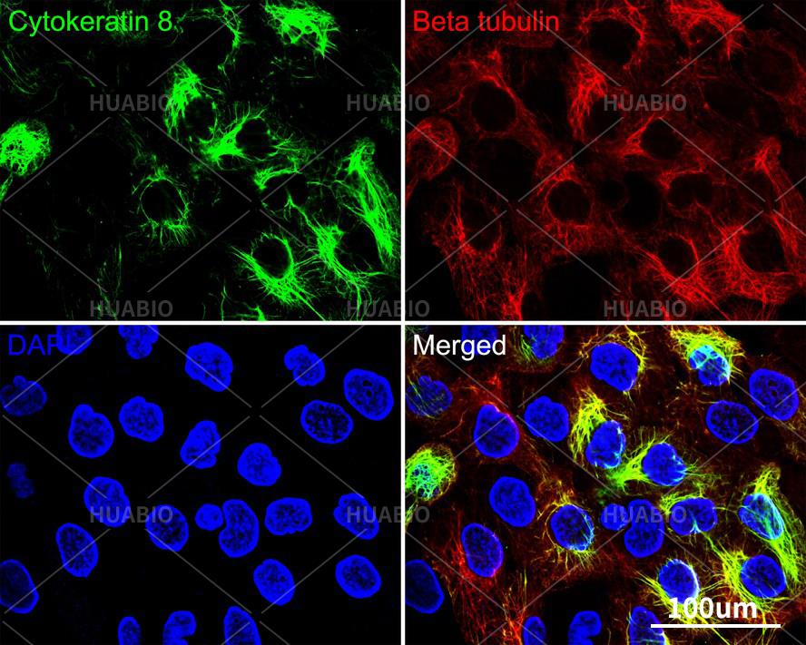
WB示例图：
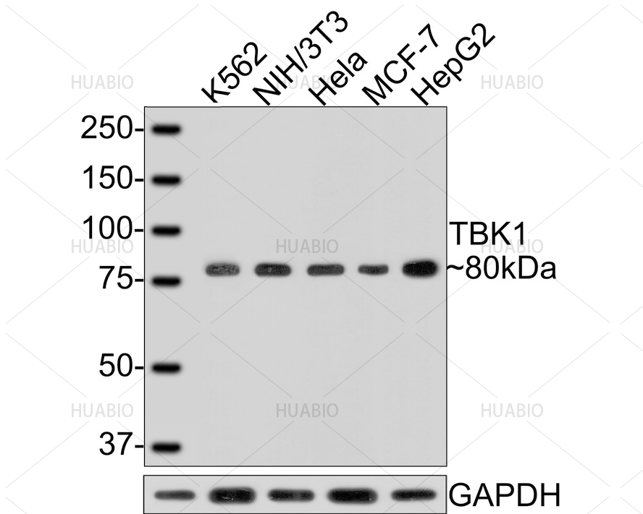
赞助商logo：


